功能页面展示

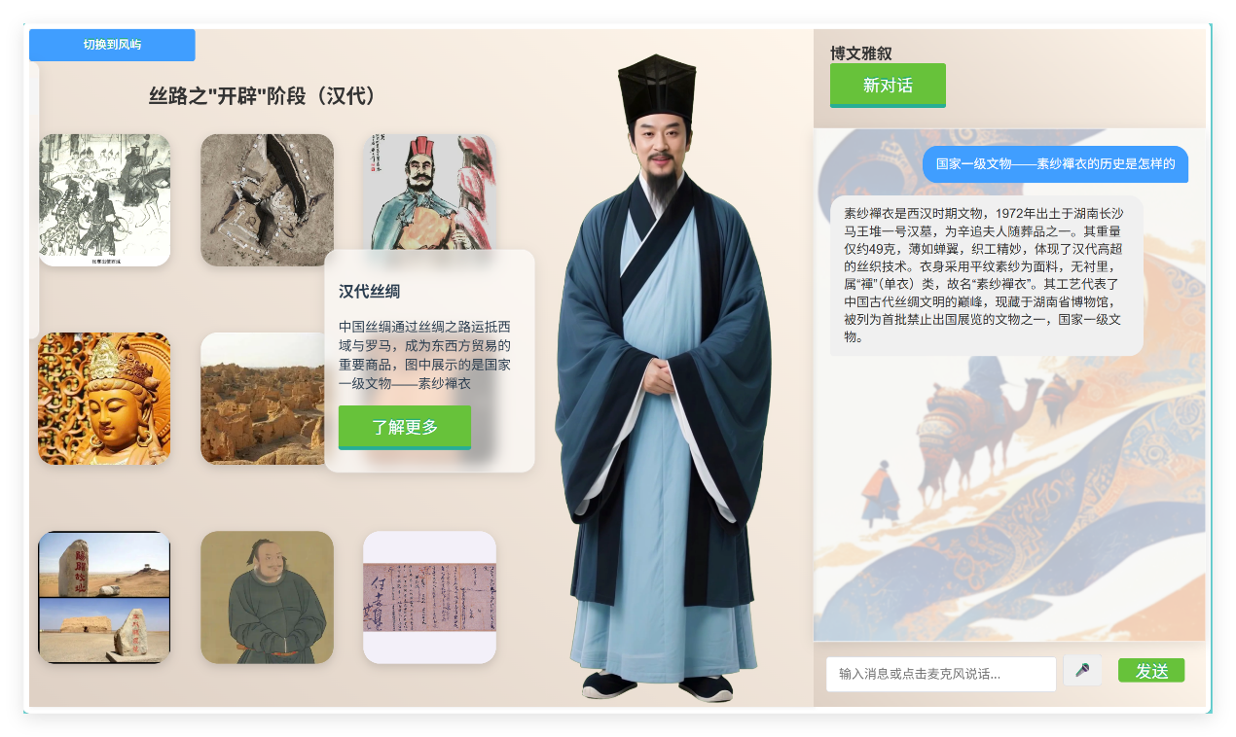
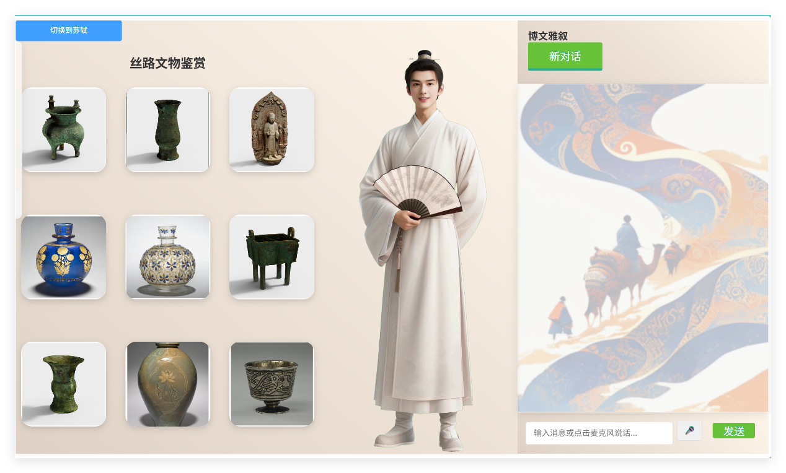
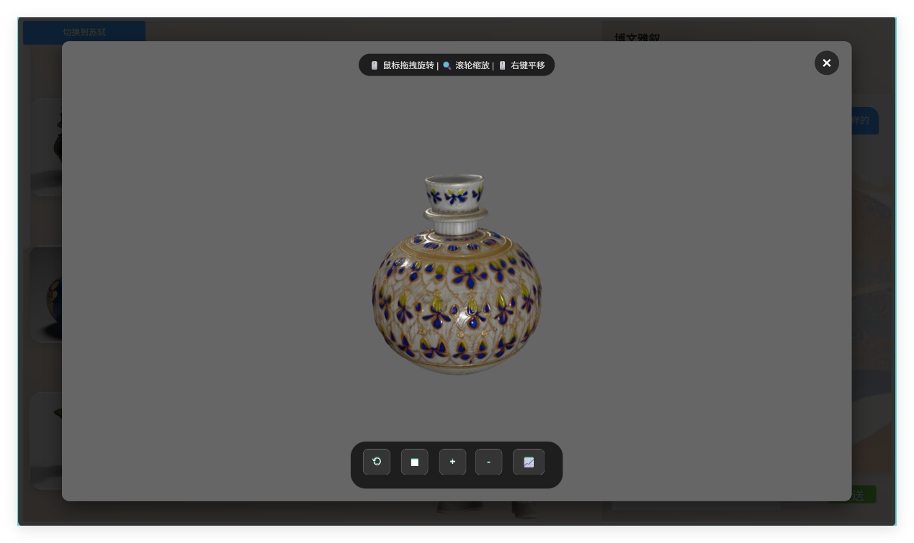
主要代码及解释
数字人显示模块，调用讯飞数字人SDK——avatardemo.vue(这里不知道写啥核心内容，因为代码里全是参数，没有逻辑上的实现)
大模型对话模块，调用qwen-flash API，主要实现代码：
public static void main(String[] args) {
try {
List<Message> messages = new ArrayList<>();
messages.add(createMessage(Role.SYSTEM, "你是一个精通中华文化的专家，回答问题时精简而有条理。"));
for (int i = 0; i < 10;i++) {
Scanner scanner = new Scanner(System.in);
System.out.print("请输入：");
String userInput = scanner.nextLine();
if ("exit".equalsIgnoreCase(userInput)) {
break;
}
messages.add(createMessage(Role.USER, userInput));
GenerationParam param = createGenerationParam(messages);
GenerationResult result = callGenerationWithMessages(param);
System.out.println("模型输出："+result.getOutput().getChoices().get(0).getMessage().getContent());
messages.add(result.getOutput().getChoices().get(0).getMessage());
}
} catch (ApiException | NoApiKeyException | InputRequiredException e) {
e.printStackTrace();
}
System.exit(0);
}
此处实现了一个多轮对话程序，设置AI的系统角色为"中华文化专家"
限定回答风格：精简、有条理；结果处理和上下文维护
3D文物模型展示，此处的3D文物模型GLB文件由混元3D 3.0生成
3d模型展示代码——ModelViewer.vue
核心技术栈
Vue.js - 前端框架
Three.js - 3D渲染引擎
GLTFLoader - 加载GLB格式3D模型
OrbitControls - 相机控制
核心功能模块
1. 3D场景初始化
javascript
init3DViewer() {
// 创建场景、相机、渲染器
this.scene = new THREE.Scene();
this.camera = new THREE.PerspectiveCamera(...);
this.renderer = new THREE.WebGLRenderer(...);
}
创建完整的3D渲染环境
设置浅灰色背景提升视觉效果
配置抗锯齿和物理正确的光照
2. 模型加载系统
javascript
loadModel() {
const modelFullPath = `/card6/glb/${this.modelPath}.glb`;
this.loader.load(modelFullPath, ...);
}
动态加载GLB格式的3D模型
自动从指定路径加载模型文件
支持模型路径通过props传入
3. 交互控制功能
控制面板功能：
重置视角 - 恢复到初始视角
自动旋转 - 模型自动缓慢旋转
+/- 缩放控制 - 放大/缩小模型
网格显示 - 切换参考网格的显示
鼠标交互：
左键拖拽 - 旋转模型
滚轮 - 缩放
右键拖拽 - 平移视角
4. 高级光照系统
javascript
addLights() {
// 多种光源组合
this.hemisphereLight = new THREE.HemisphereLight(...); // 半球光
this.ambientLight = new THREE.AmbientLight(...); // 环境光
this.directionalLight = new THREE.DirectionalLight(...); // 主方向光
// 补光和边缘光
}
使用5种不同类型的光源
模拟真实光照环境
支持阴影投射
5. 智能模型适配
javascript
adjustModel() {
// 自动计算模型大小和位置
const box = new THREE.Box3().setFromObject(this.model);
const center = box.getCenter(new THREE.Vector3());
// 自动居中并调整大小
}
自动计算模型包围盒
智能调整相机距离
确保模型在视图中完美显示
6. 状态管理和错误处理
加载状态 - 显示加载动画
错误处理 - 加载失败时显示错误信息
重试机制 - 支持重新加载模型。
混元3d 3.0相关信息：
该模型提出了一种称为P3-SAM的原生3D点提示零件分割模型，旨在完全自动化地将任何3D对象分割成组件。受 SAM 的启发，P3-SAM 由一个特征提取器、多个分割头和一个 IoU 预测器组成，为用户提供交互式分割。其团队还提出了一种算法，可以自动选择和合并模型预测的掩码，以进行零件实例分割。模型是在一个新构建的数据集上训练的，该数据集包含近 370 万个模型，具有合理的分割标签。比较表明，该团队的方法在任何复杂物体上都能实现精确的分割结果和强大的鲁棒性，达到最先进的性能。
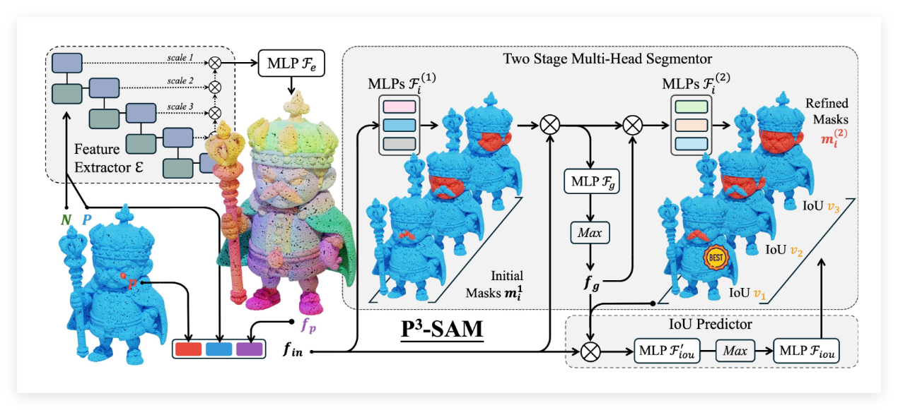
P3-SAM的网络架构：输入点云被馈送到特征提取器以获得逐点特征。然后将特征、点提示和原始点云馈送到两级多掩模分割器，以获得不同尺度的三个掩模。最后，利用IoU预测器评估掩码的质量，并选择最佳掩码作为最终预测。
自动分割管道：点提示由FPS采样，通过P3-SAM获得多个掩码。然后采用 NMS 来合并冗余掩码。然后将点级遮罩投影到网格面上，以获得零件分割结果。

